***Результаты КЕГЭ 2023-2024 информатика***

Информатику в 11 классе как предмет по выбору сдавали 4 обучающихся (3 - МБОУ «Краснотуранская СОШ» и 1- МБОУ «Тубинская СОШ»)

Результаты единого государственного экзамена в 2024 г

Краснотуранский район

|  |  |  |  |  |
| --- | --- | --- | --- | --- |
|  | **Код ОО** | **Аудитория** | **Первичный балл** | **Балл** |
| **1** | **720010** | **13** | **21** | **80** |
| **2** | **720010** | **13** | **17** | **70** |
| **3** | **720010** | **13** | **17** | **70** |
| **4** | **720050** | **13** | **12** | **56** |
| **Среднее** | | | **17** | **69** |
| **Минимальная граница** | | | | **40** |
| **Всего участников** | | | | **4** |

***Лучший результат по Краснотуранскому району показал обучающийся Шишко Далер 80 баллов.***

В текущем учебном году установленный Рособрнадзором минимальный балл по информатике (40 баллов). Количество выпускников, выбравших экзамен по информатике, ежегодно увеличивается, что во многом обусловлено возрастающей популярностью направления IT в целом и увеличением количества бюджетных мест в вузах по данному направлению. Количество участников ЕГЭ по учебному предмету в Красноярском крае составляет 2678 человек (4 из Краснотуранского района) В крае данный показатель в 2024 году увеличился на 140 человек. Средний тестовый балл в 2024 году 51,81%, в 2023 году 55,11% и в 2022 году 56,28%

|  |  |  |  |  |  |  |  |  |  |  |  |  |  |  |  |  |  |  |  |  |  |  |  |  |  |  |  |
| --- | --- | --- | --- | --- | --- | --- | --- | --- | --- | --- | --- | --- | --- | --- | --- | --- | --- | --- | --- | --- | --- | --- | --- | --- | --- | --- | --- |
| **№** | **1** | **2** | **3** | **4** | **5** | **6** | **7** | **8** | **9** | **10** | **11** | **12** | **13** | **14** | **15** | **16** | **17** | **18** | **19** | **20** | **21** | **22** | **23** | **24** | **25** | **26** | **27** |
| **% выполнения** | **100** | **100** | **100** | **100** | **50** | **25** | **50** | **75** | **100** | **75** | **75** | **75** | **50** | **75** | **25** | **100** | **50** | **75** | **100** | **100** | **100** | **25** | **100** | **0** | **0** | **-** | **-** |
| **Уровень сложности** | **Б** | **Б** | **Б** | **Б** | **Б** | **Б** | **Б** | **Б** | **Б** | **Б** | **П** | **П** | **П** | **П** | **П** | **П** | **П** | **П** | **Б** | **П** | **В** | **П** | **П** | **В** | **В** | **В** | **В** |

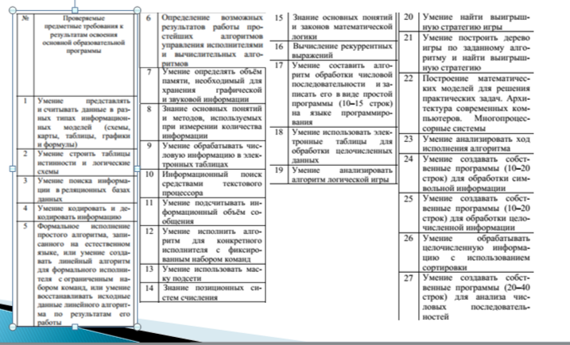

Изменения в КИМ ЕГЭ 2025 г 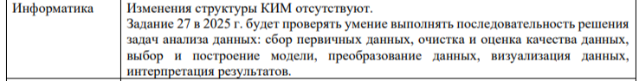

***Результаты ЕГЭ 2023-2024 физика***

Физику в 11 классе как предмет по выбору сдавали 4 обучающихся (По одному обучающемуся из МБОУ «Краснотуранская СОШ», МБОУ «Тубинская СОШ», МБОУ «Лебяженская СОШ», МБОУ «Кортузская СОШ»)

Результаты единого государственного экзамена в 2024 г

Краснотуранский район, 03-физика (04.06.2024)

|  |  |  |  |  |
| --- | --- | --- | --- | --- |
|  | **Код ОО** | **Аудитория** | **Первичный балл** | **Балл** |
| **1** | **720020** | **11** | **36** | **82** |
| **2** | **720050** | **11** | **19** | **56** |
| **3** | **720010** | **11** | **16** | **51** |
| **4** | **720070** | **11** | **10** | **41** |
| **Среднее** | | | **20** | **57,5** |
| **Минимальная граница** | | | | **36** |
| **Всего участников** | | | | **4** |

Лучший результат по Краснотуранскому району показал обучающийся Елисеев Александр 82 балла

В текущем учебном году установленный Рособрнадзором минимальный балл по физике (36 баллов). В 2024 году число участников ЕГЭ по физике осталось на уровне прошлых двух лет. В 2024г. участников ЕГЭ по учебному предмету в Красноярском крае составляет 1759 человек (4 из Краснотуранского района) Традиционно число юношей, сдающих ЕГЭ по физике, примерно в 3 раза больше, чем число девушек.( по району 100% юноши выбрали предмет физика).

Количественное сравнение результатов ЕГЭ по физике в 2024 году с результатами прошлых лет не будет корректным. Во первых, в 2024 г. в структуре КИМ ЕГЭ произошли существенные изменения, во-вторых, в статистике 2024 года впервые учитываются данные только первого дня основного периода. Рост среднего тестового балла в 2024 г. до 61,46 (в 2023 г. – 51,88 т. б.) свидетельствует не о прорыве в методике обучения физике, а лишь о значительном упрощении КИМ в 2024 году. Это упрощение КИМ привело к росту доли участников, получивших от 81 до 100 баллов, и уменьшению доли участников, не преодолевших границу минимального балла.

Работа состояла из двух частей, включающих в себя 27 заданий (20 заданий из первой части с кратким ответом и 7 заданий из 2 части с развернутым ответом)

|  |  |  |  |  |
| --- | --- | --- | --- | --- |
|  | **Код ОО** | **Задания с кратким ответом** | **Задания с развёрнутым ответом** | **Балл** |
| **1** | **720020** |  |  | **82** |
| **2** | **720050** |  |  | **56** |
| **3** | **720010** |  |  | **51** |
| **4** | **720070** |  |  | **41** |

Изменения в КИМ ЕГЭ 2025 г 